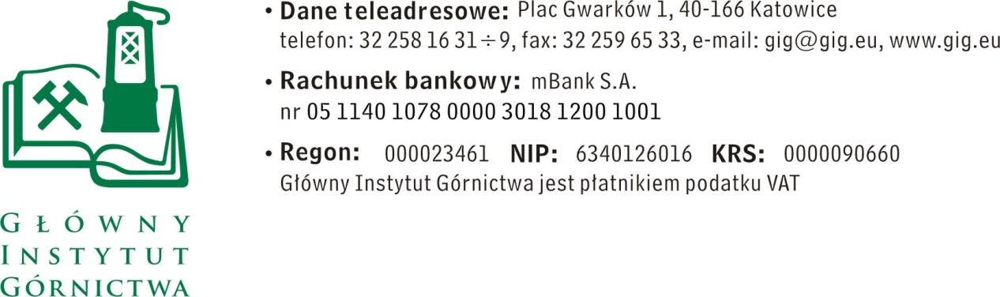

ZAPYTANIE OFERTOWE z dnia 18.10.2017 r.

„Wykonanie wyceny 1 akcji oraz 1 udziału w spółce”
- Informacje ogólne
  - Zamawiający: konsorcjum - lider Główny Instytut Górnictwa, konsorcjant Instytut Chemicznej Przeróbki Węgla
  - Do niniejszego zapytanie ofertowego nie stosuje się przepisów ustawy Prawo Zamówień Publicznych z dnia 29 stycznia 2004 r. (tekst jednolity Dz. U. z 2017 r., poz. 1579).
- Opis przedmiotu zamówienia.
Ustalenie wartości rynkowej 1 akcji spółki KIC InnoEnergy SE (z siedzibą High Tech Campus 69, 5656 AG Eindhoven, Holandia), oraz 1 udziału w spółce zależnej w rozumieniu art. 4 § 1 pkt 4 Kodeksu Spółek Handlowych Innoenergy Central Europe Sp. z o.o. (z siedzibą przy ul. Czerwone Maki 84, 30-392 Kraków, Polska dla potrzeb transakcyjnych Zamawiającego.
- Osoba do kontaktów z Wykonawcami :
mgr Piotr Sibiga tel. (032) 259 25 27, e-mail: psibiga@gig.eu
IV. Wymagania dotyczące Wykonawców i ofert :
- Wymagany termin ważności oferty: 30 dni od daty złożenia.
- Ofertę należy złożyć na załączonym formularzu ofertowym – załącznik nr 1.
- Warunki udziału w postępowaniu oraz dokumenty potwierdzające ich spełnienie.
a) Wykonawca musi wykazać, iż dokonał w przeciągu ostatnich 7 lat co najmniej jedną wycenę akcji spółki europejskiej, której działalność związana (łącznie) była z:
- wsparciem w obszarze finansowanie innowacyjnych projektów badawczych,
- prowadzeniem programów edukacyjnych tworzących i wspomagających rozwój kapitału ludzkiego,
- usługami wspomagającymi tworzenie i rozwój innowacyjnych biznesów typu „start-up”.
W celu wykazania spełniania warunku, o którym mowa powyżej Wykonawca złoży stosowne oświadczenie na formularzu ofertowym.
b) Wykonawca musi wykazać, że posiada co najmniej 15 letnie doświadczenie w wycenie aktywów finansowych pozbawionych płynności w obrocie gospodarczym, w szczególności akcji i udziałów w spółkach kapitałowych z uwzględnieniem wartości niematerialnych i prawnych będących w posiadaniu spółek.
W celu wykazania spełniania warunku, o którym mowa powyżej Wykonawca złoży stosowne oświadczenie na formularzu ofertowym.
c) Wykonawca musi wykazać potwierdzone urzędowo posiadanie teoretycznej i praktycznej wiedzy pozwalającej na dokonanie ww. wycen.
W celu wykazania spełniania warunku o którym mowa powyżej Wykonawca przedłoży wraz z ofertą stosowne dokumenty.
d) Wykonawca musi wykazać, że świadczył w przeciągu ostatnich 7 lat usługi w ww. zakresie dla co najmniej 3 podmiotów gospodarczych / jednostek naukowych.
W celu wykazania spełniania warunku o którym mowa powyżej Wykonawca przedłoży wraz z ofertą stosowne dokumenty
- Do oferty należy dołączyć Pełnomocnictwo do reprezentowania wykonawcy, jeśli oferta została podpisana przez osobę nie wymienioną w dokumentach rejestrowych.
V. Warunki płatności :
Płatność na podstawie jednorazowej faktury VAT, wystawionej po końcowym odbiorze przez Zamawiającego przedmiotu zamówienia.
Termin płatności 14 dni od daty dostarczenia prawidłowo wystawionej faktury.
VI. Kryteria oceny ofert oraz wybór najkorzystniejszej oferty.
- Zamawiający uzna za najkorzystniejszą i wybierze ofertę o najniższej cenie, która spełnia wszystkie wymagania określone w opisie przedmiotu zamówienia.
- Cena podana przez Wykonawcę nie będzie podlegała zmianie w trakcie realizacji zamówienia.
VII. Miejsce i termin składania ofert.
- Ofertę według załączonego wzoru należy złożyć do dnia 23.10.2017 r.
- Ofertę można złożyć drogą elektroniczną lub w siedzibie Zamawiającego budynek B pokój nr 9a.
Główny Instytut Górnictwa,
Plac Gwarków 1,
40-166 Katowice,
mail : phachula@gig.eu

- Zamawiający na etapie oceny ofert ma prawo zwrócić się z pytaniami do wykonawcy w celu wyjaśnienia treści oferty. Wykonawca jest zobowiązany do udzielenie wyjaśnienie w terminie wskazanym przez Zamawiającego pod rygorem odrzucenia oferty.
- Zamawiający zastrzega sobie prawo do unieważnienia zapytania ofertowego w każdej chwili, bez podania przyczyny.

VIII Termin wykonania zadania:
Do 14 dni od daty zawarcia umowy wycena spółki KIC InnoEnergy SE, do 21 dni od dnia zawarcia umowy wycena spółki Innoenergy Central Europe Sp. z o.o.

IX. Załączniki.
1. Formularz oferty.

Załącznik nr 1 do zapytania ofertowego
__________________
pieczęć firmowa Wykonawcy
Nazwa / Imię i nazwisko Wykonawcy:
_____________________________________________
_____________________________________________
Adres: _______________________________
NIP: _______________________________
Nr tel.: _________________ Nr faksu: ________________
Adres e-mail: _________________________
OFERTA
z dnia _____________

„Wykonanie wyceny 1 akcji oraz 1 udziału w spółce”

      - Niniejszym oferujemy wykonanie usługi, zgodnie z warunkami zawartymi w Zapytaniu ofertowym za kwotę:
- netto: _________________________ PLN,
- VAT – ___%, wartość ___________________ PLN,
- brutto: _______________________________ PLN.
słownie: ______________________________________________________________

2. Oświadczenie Wykonawcy:
2.1 Oświadczam, że cena brutto obejmuje wszystkie koszty realizacji przedmiotu zamówienia.
2.2 Oświadczam, że spełniam wszystkie wymagania zawarte w Zapytaniu ofertowym.
2.3 Oświadczam, że uzyskałem od Zamawiającego wszelkie informacje niezbędne do rzetelnego sporządzenia niniejszej oferty.
2.4 Oświadczam, że uznaję się za związanego treścią złożonej oferty, przez okres 30 dni od daty jej złożenia.
2.5 Oświadczam, że znane mi są zasady wyboru Wykonawcy i nie wnoszę do nich zastrzeżeń.
2.6. Oświadczam, że dokonałem w przeciągu ostatnich 7 lat co najmniej jedną wycenę akcji spółki europejskiej, której działalność związana (łącznie) była z: wsparciem w obszarze finansowanie innowacyjnych projektów badawczych, prowadzeniem programów edukacyjnych tworzących i wspomagających rozwój kapitału ludzkiego, usługami wspomagającymi tworzenie i rozwój innowacyjnych biznesów typu „start-up”.
2.7. Oświadczam, że posiada co najmniej 15 letnie doświadczenie w wycenie aktywów finansowych pozbawionych płynności w obrocie gospodarczym, w szczególności akcji i udziałów w spółkach kapitałowych z uwzględnieniem wartości niematerialnych i prawnych będących w posiadaniu spółek.
3. Załączniki wymagane do oferty:
- wykaz usług potwierdzających spełnienie warunku udziału w postępowaniu.
- potwierdzone urzędowo posiadanie teoretycznej i praktycznej wiedzy pozwalającej na wykonanie przedmiotu zamówienia

_____________________________ ____________________________
(miejscowość, data) (podpis)

